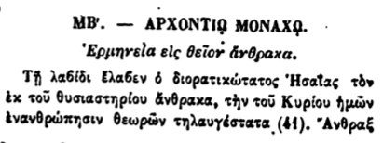

ΜΒ. — ΑΡΧΟΝΤΙΟ ΜΟΝΑΧΟ.

Ερμηνεία εἰς θεῖον ἄνθρακα.

Τῇ λαβίδι ἔλαβεν ὁ διορατικώτατος Ἡσαΐας τὸν ἐκ τοῦ θυσιαστηρίου ἄνθρακα, τὴν τοῦ Κυρίου ἡμῶν ἐνανθρώπησιν θεωρῶν τηλαυγέστατα (41). Ἄνθραξ